Плакаты Великой Отечественной войны 1941-1945 годов

ПЛАКАТЫ ВЕЛИКОЙ ОТЕЧЕСТВЕННОЙ ВОЙНЫ 1941-1945 ГОДОВ
В советское время плакаты были одним из самых распространенных средств массовой агитации. При помощи плакатов талантливые художники выражали волю народа, призывали к определенным действиям, указывали на хорошие и плохие стороны жизни, воспитывали в людях чувство собственного достоинства, ощущение патриотизма и любовь к своей стране, своему народу. Плакаты времен СССР касались разных сторон жизни и затрагивали практически всё, что происходило в обществе. За все время было создано гигантское количество агитационных плакатов, которые осуждали пьянство, рассказывали о пользе труда и спорта, отражали все аспекты жизни страны. Однако, самыми яркими, самыми важными, глубокими, трогательными и даже трагическими являются плакаты времен Великой Отечественной войны.
Советские плакаты времен Великой Отечественной войны 1941-1945 годов призывали всех людей необъятной страны выступить против фашизма. В самых ярких и наглядных образах они показывали весь ужас войны и всю бесчеловечность фашизма, который решил покорить себе весь мир. Плакаты во время войны были одним из массовых побуждающих средств агитации, действуя наравне с газетами и радио. Многие из этих плакатов стали настолько известными, что используются даже сегодня м считаются настоящими шедеврами искусства плакатного дела. Эти плакаты могут тронуть сердце, пробудить особые чувства даже сейчас, когда прошло много десятилетий после той ужасной войны, которая унесла жизни миллионов солдат и мирных жителей.
Созданием агитационных плакатов занимались талантливые художники, имена которых остались в истории изобразительного искусства советского народа. Самыми известными художниками данного жанра были Дмитрий Моор, Виктор Дени, Михаил Черемных, Ираклий Тоидзе, Алексей Кокорекин, Виктор Иванов, Виктор Корецкий, группа художников «Кукрыниксы», группа художников «Окна ТАСС» и другие. В своем искусстве они создавали величественные, запоминающиеся и вдохновляющие образы, напряженный сюжет, который взывал к искренним чувствам, а также сопровождали свои произведения фразами, которые запоминались и врезались в память. Без сомнения, искусство агитационного плаката внесло свою лепту в формирование чувства патриотизма людей того времени, ведь недаром пропаганду и агитацию тогда называли третьим фронтом Великой Отечественной войны. Именно здесь разворачивалась битва за дух народа, которая, в конечном итоге и решила исход войны. Гитлеровская пропаганда тоже не дремала, но ей оказалось далеко до священного гнева советских художников, поэтов, писателей, журналистов, композиторов.
Прослеживаются два этапа в развитии плаката Великой Отечественной войны. Первые два года войны плакат имел драматическое, даже трагическое звучание. Очень популярны были плакаты М.И. Тоидзе «Родина-мать зовет!» (1941) и В.Г. Корецкого «Воин Красной Армии, спаси!» (1942). На первом изображена аллегорическая женская фигура на фоне штыков, держащая в руках текст военной присяги. На плакате В.Г. Корецкого изображена женщина, в ужасе прижимающая к себе ребенка, на которого направлен штык со свастикой.

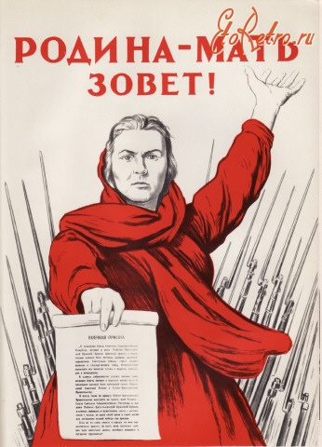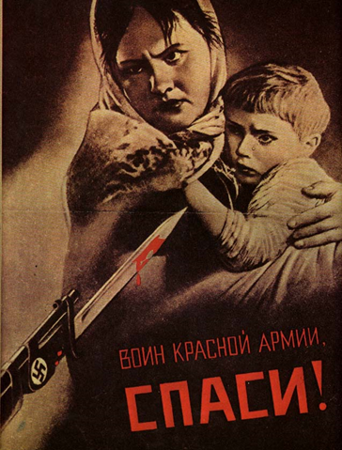
На втором этапе, после перелома в ходе войны, меняется настроение и образ плаката, он проникнут оптимизмом и юмором. Л.А. Голованов в плакате «Дойдем до Берлина!» (1944)создает образ героя, близкий Василию Теркину.

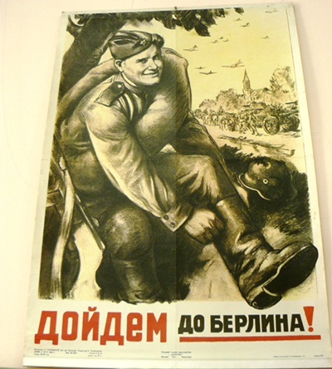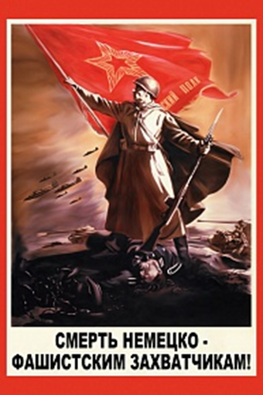

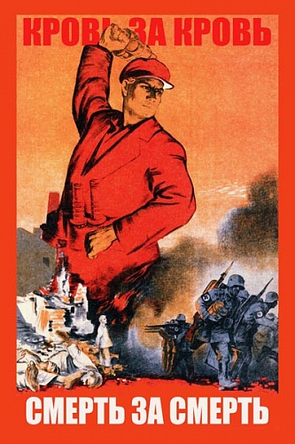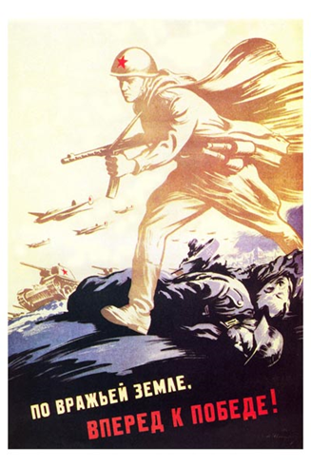

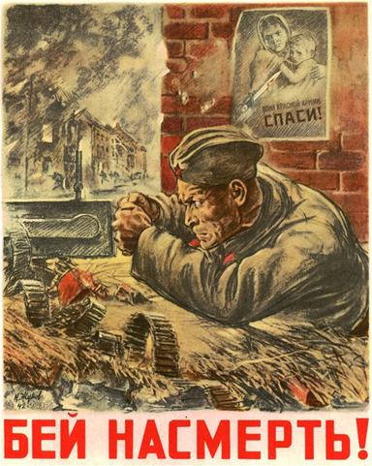
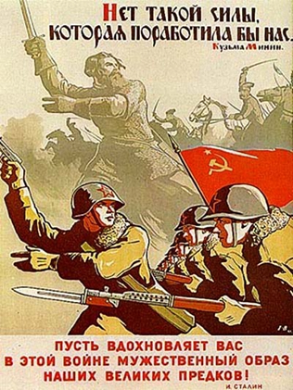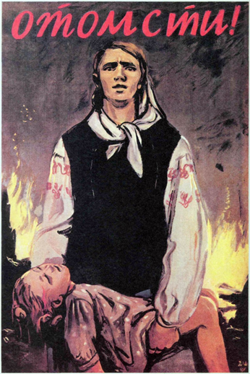

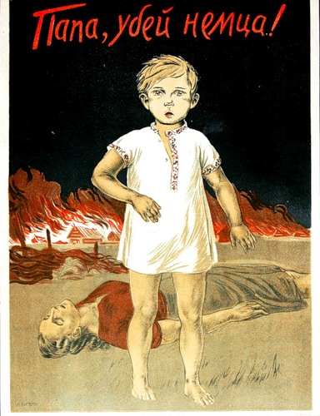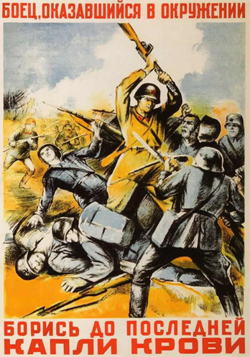
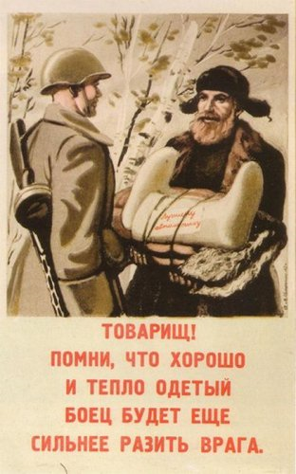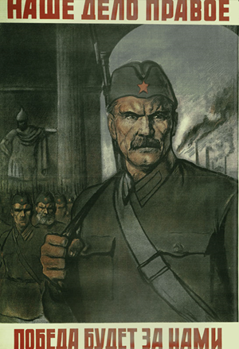

Великая Победа дала стране повод для законной гордости, которую ощущаем и мы, потомки героев, отстоявших родные города, освободивших Европу от сильного, жестокого и коварного врага. Образ этого врага, как и образ народа, сплотившегося для защиты Родины, ярче всего представлен в плакатах военного времени, поднявших пропагандистское искусство на небывалую высоту, не превзойденную и доныне.
Плакаты военного времени можно назвать солдатами, они били точно в цель, формируя общественное мнение, создавая меткий негативный образ врага, сплачивая ряды советских граждан, рождая необходимые для войны эмоцию, гнев, ярость, ненависть – и в то же время, любовь к семье, которой угрожает враг, к родному дому, к Родине.
Пропагандистские плакаты были важной частью Великой Отечественной войны. С первых дней наступления гитлеровской армии на улицах советских городов появились агитационные плакаты, призванные поднять боевой дух армии и производительность труда в тылу, как например, агитплакат: «Всё для фронта! Всё для победы!».
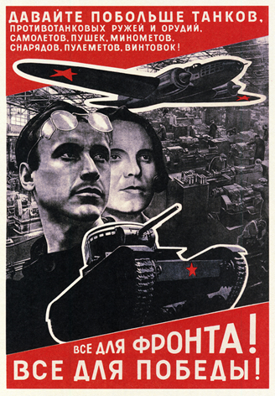
Этот лозунг был впервые провозглашен Сталиным во время обращения к народу в июле 1941 года, когда на всем фронте складывалась тяжелая обстановка, а германские войска стремительно продвигались к Москве.
Плакаты отличались по качеству и по содержанию. Немецкие солдаты изображались карикатурно, жалкими и беспомощными, а бойцы Красной Армии демонстрировали боевой дух и несломленную веру в победу.
В послевоенное время агитационные плакаты часто критиковались за излишнюю жестокость, но по воспоминаниям участников войны, ненависть к врагу была тем подспорьем, без которого советским солдатам вряд ли удалось бы выстоять под натиском вражеской армии.
В 1941-1942 гг., когда враг лавинообразно накатывал с запада, захватывая все новые города, сминая оборону, уничтожая миллионы советских солдат, пропагандистам было важно внушить уверенность в победе, в том, что фашисты являются непобедимыми. Сюжеты первых плакатов были насыщены атаками и подчеркивали всенародность борьбы, связь народа с армией, они призывали уничтожить противника.
Один из популярных мотивов – обращение к прошлому, взывание к славе минувших поколений, опора на авторитет легендарных полководцев – Александра Невского, Суворова, Кутузова, героев гражданской войны.

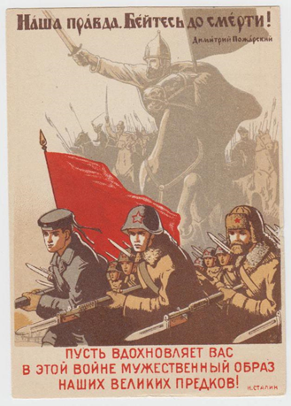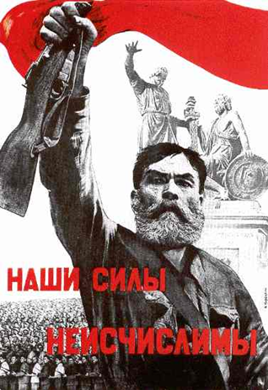

Враг на плакатах первого этапа войны представлял собой воплощение абсолютного зла, которое советские люди не должны терпеть на своей земле.

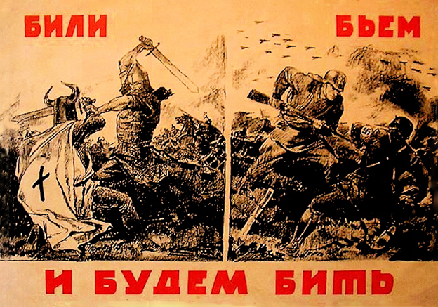
С 1942 года, когда враг приблизился к Волге, взял в блокаду Ленинград, дошел до Кавказа, захватил огромные территории с мирными жителями, плакаты стали отражать страдания советских людей, женщин, детей, стариков на оккупированной земле и непреодолимое стремление Советской Армии разгромить Германию, помочь тем, кто не в силах постоять за себя.

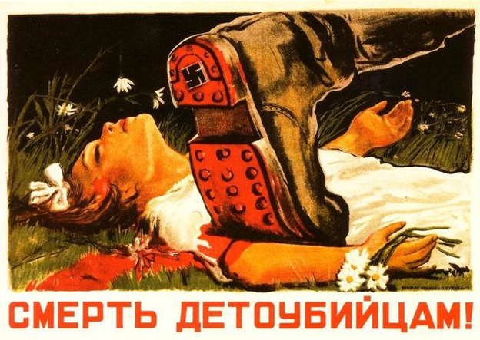
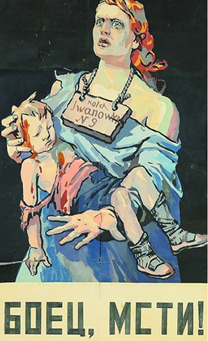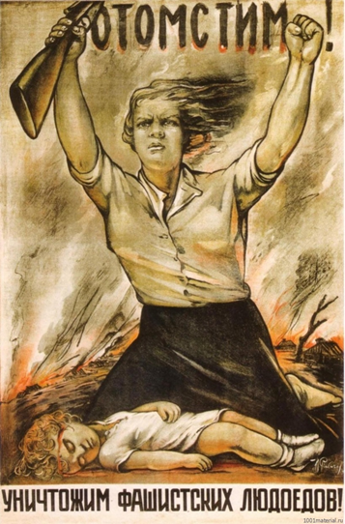
Слово «фашист» стало синонимом бесчеловечной машины для убийства миллионов людей. Нерадостные вести с оккупированных территорий только подкрепляли этот образ. Фашистов изображают огромными, страшными и уродливыми, возвышающимися над трупами недавно убиенных, направляющими оружие против женщин и детей.
Неудивительно, что герои военных плакатов не убивают, а уничтожают такого врага, уничтожают его порой голыми руками до зубов вооруженных профессиональных убийц.
Разгром немецко-фашистских армий под Москвой обозначил начало поворота в ходе войны в пользу Советского Союза.
Война оказалась затяжной, а не молниеносной. Грандиозная, не имеющая аналогов в мировой истории Сталинградская битва окончательно закрепила стратегическое превосходство за нами, были созданы условия для перехода Красной Армии в общее наступление. Массовое изгнание врага советской территории, о котором твердили плакаты первых дней войны, стало реальностью.

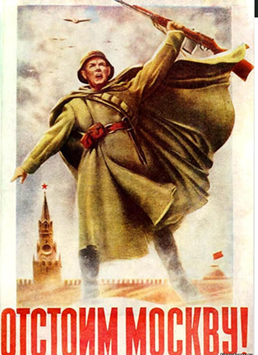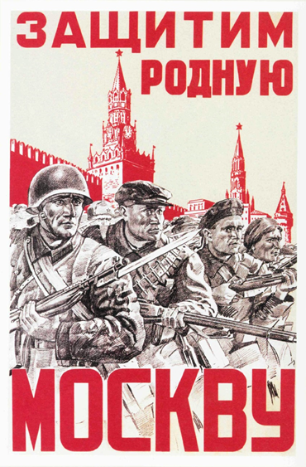
После контрнаступления под Москвой и Сталинградом солдаты осознали свою силу, единство и священный характер своей миссии. Множество плакатов посвящены этим великим битвам, а также битва на Курской дуге, где враг изображается карикатурно, высмеиваются его захватнический напор, закончившийся уничтожением.
Плакат в те времена нужен также тем, кто живет на оккупированных территориях, там содержание плакатов передавалось из уст в уста. По воспоминаниям ветеранов, в оккупированных районах патриоты расклеивали полотнища «Окон ТАСС» на заборах, сараях, домах, где стояли немцы. Население, лишенное советского радио, газет, узнавало правду о войне из этих неизвестно откуда появившихся листков.
«Окна ТАСС»- это агитационно-политические плакаты, выпускавшиеся Телеграфным агентством Советского Союза (ТАСС). Это самобытный вид агитационно-массового искусства. Острые доходчивые сатирические плакаты с кратким, легко запоминающимся текстом, разоблачали врагов Отечества.

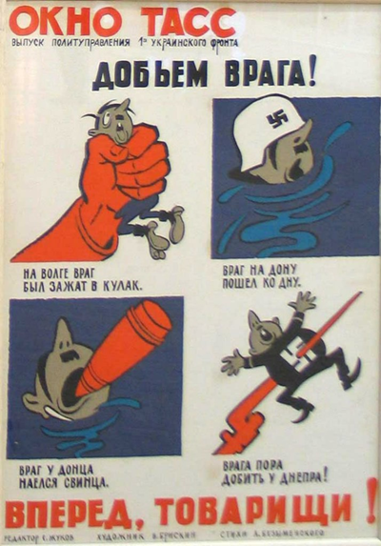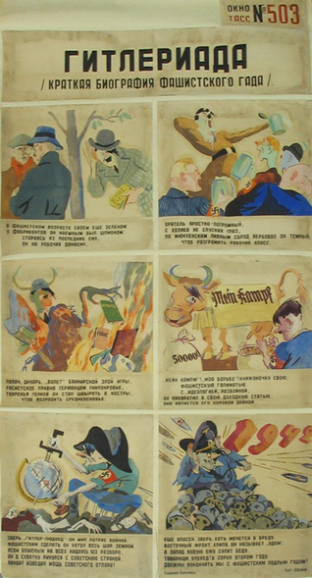

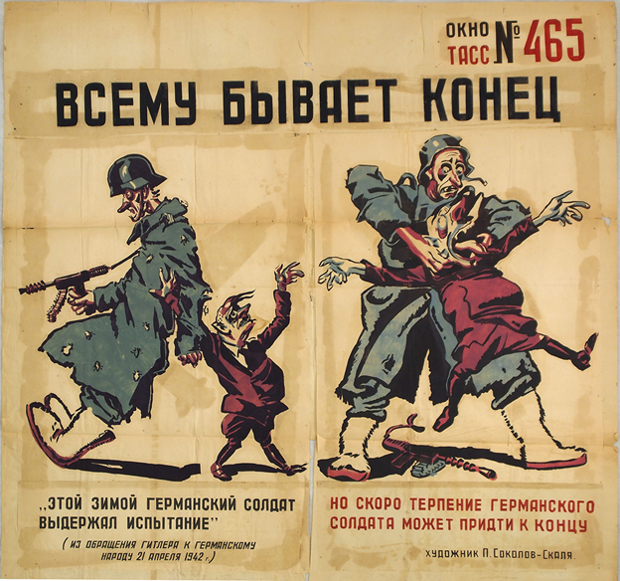

«Окна ТАСС», выпускаемые с 27 июля 1941 года, быди грозным идеологическим оружием, недаром министр пропаганды Геббельс заочно приговорил смертной казни всех, кто имел отношений к выпуску. «Как только будет взята Москва, , все, кто работал в «Окнах ТАСС», будут висеть на фонарных столбах».
В «Окнах ТАСС» сотрудничали М.М. Черемных, Б.Н. Ефимов, Кукрыниксы - союз трех художников, М.В. Куприянова, П.Н. Крылова, Н.А. Соколова. Кукрыниксы много работали и в журнально-газетной карикатуре. Весь мир обошла их знаменитая карикатура « Потеряла я колечко…» (а в колечке 22 дивизии)- на разгром немцев под Сталинградом (1943).

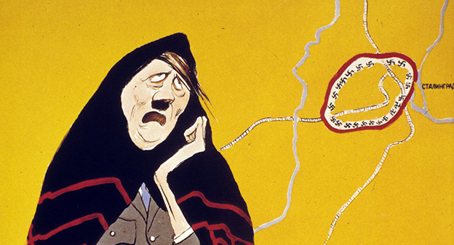
Фото. Карикатура «Потеряла я колечко…»
Политуправление Красной Армии выпустило листовки малого формата наиболее популярных «Окон ТАСС» с текстами на немецком языке. Эти листовки забрасывали на оккупированные гитлеровцами территории, распространяли партизаны. В текстах, набранных на немецком языке, указывалось, что листовка может служить пропуском при сдаче в плен для немецких солдат и офицеров.
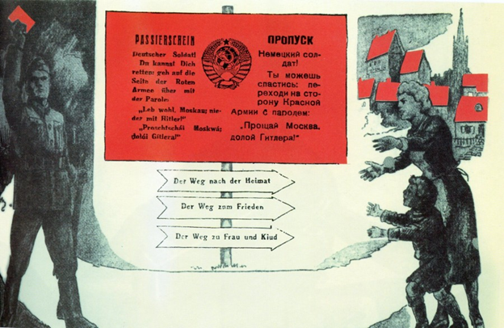
«Окно ТАСС».
Образ врага перестает вселять ужас, плакаты призывают дойти до его логова и там его уничтожить, освободить не только свой дом, но и Европу. Героическая народная борьба – основная тема военного плаката этого этапа войны уже в 1942 году советские художники уловили ещё далекую тему победы, создавая полотна с лозунгом «Вперед! На Запад!».
Очевидным становится факт, что советская пропаганда куда действеннее фашистских, например, во время Сталинградской битвы Красная Армия применяла оригинальные методы психологического давления на противника – передаваемый через громкоговорители монотонный стук метронома, который прерывался через каждые семь ударов комментирует на немецком языке «Каждые семь секунд на фронте погибает один немецкий солдат». Это действовало на немецких солдат деморалищующее. Враг предстает мелким и мерзким. Главное – окончательно его уничтожить, чтобы вернуться домой, к семье, ук мирной жизни, к восстановлению разрушенных городов. Но до этого необходимо освободить Европу.
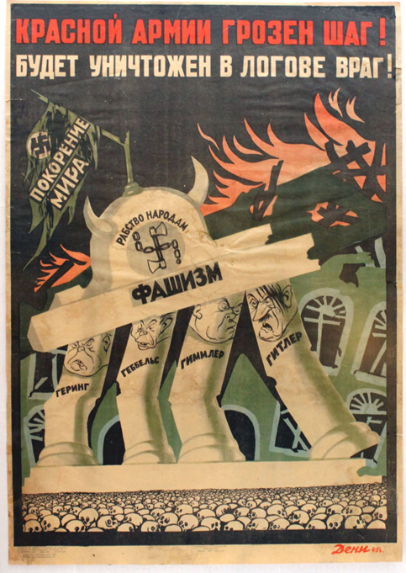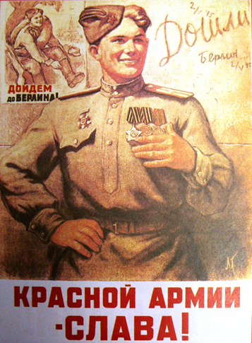
«Дойдем до Берлина!», «Красной Армии – слава!»- ликуют плакаты. Разгром врага уже близок, время требует от художников жизнеутверждающих работ, приближая встречу освободителей с освобожденными городами, селами, с семьей.

